**Stavebný úrad**

**Zámer**

Stavebný úrad bude vykonávať funkcie: žiadosť o stavebné povolenie, žiadosť o finančnú podporu, zistenie informácií o stavbách, prepisovanie stavieb na iných majiteľov a finančné ohodnotenie stavby. Na každú jednu z týchto funkcií bude určený jeden špecializovaný zamestnanec. Zamestnanci budú mať počiatočné platy, ktoré sa im budú postupne zvyšovať podľa ich výkonu.   
Žiadosť o stavebné povolenie bude vykonávať zamestnanec, ktorý si od užívateľa vyžiada informácie ako napríklad jeho vek (či má viac ako 18 rokov), koľko m2 lesa bude treba vyrúbať, vzdialenosť od vodného zdroja, typ stavby (obytná, priemyselná...).  
Výpis a zmeny informácií o stavbách bude vykonávať zamestnanec, ktorý podľa potreby užívateľa nájde informácie o konkrétnej stavbe a poskytne ich užívateľovi alebo ich na požiadanie zmení.   
Prepisovanie stavieb bude vykonávať zamestnanec, ktorý si vyžiada informácie o osobe, na ktorú má byť prepísaná stavba a ak to bude možné, tak stavbu prepíše na danú osobu a požiada zamestnanca s informáciami o ich aktualizáciu.  
Finančné ohodnotenie bude vykonávať zamestnanec, ktorý si na požiadanie užívateľa o ohodnotenie stavby vyžiada informácie o stavbe a na ich základe vypočíta cenu stavby.

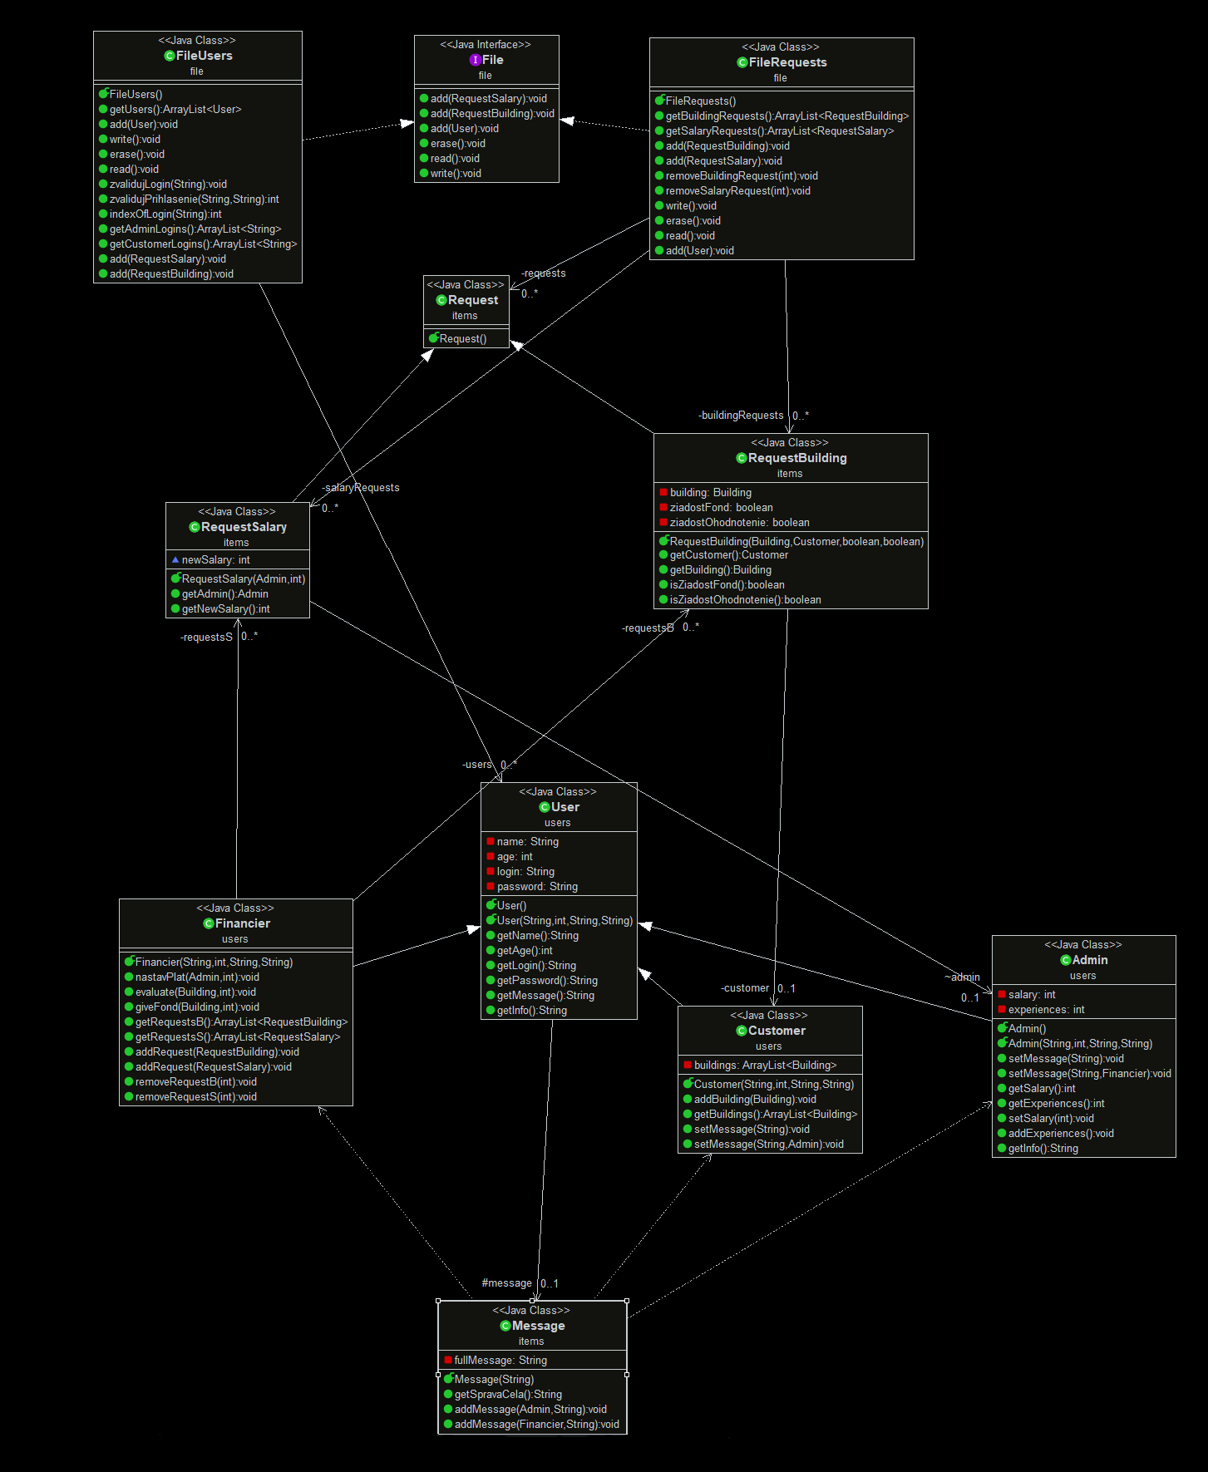**Diagram tried**

**Splnenie hlavný kritérií**

Dedenie: User - Customer  
 - Admin  
 - Financier  
Request - RequestSalary  
 - RequestBuilding

Polymorfizmus: Interface File (add(), erase(), write(), read()

Zapuzdrenie viacerých atribútov

Agregácia Message, User, Building

**Splnenie vedľajších kritérií**

Návrhový vzor Visitor – Message, Customer, Admin, Financier

Vlastná výnimka InputException

GUI tvorené ručne

Využitie RTTI v GUI aj v aplikačnej logike

Rozhranie File

Využitie lambda výrazov v GUI

Pozn.

**Financnik**   
login: financnik  
heslo: f